|  |  |
| --- | --- |
| 产品名称Product name | 密级Confidentiality level |
| IDPlat（后台管理） | 内部公开 |
| 产品版本Product version | Total 12 pages 共12页 |
| V1.3.0.0 |

IDPlatV1.3.0.0操作手册（后台管理）

深圳市赛普爱德科技股份有限公司



版本修订记录

|  |  |  |  |
| --- | --- | --- | --- |
| 日期 | 修订者 | 版本 | 备注 |
| 2017-11-08 | 魏兴艳 | V1.1.0.0 | IDPlatV1.1.0.0操作手册（后台管理） |
| 2018-02-01 | 魏兴艳 | V1.2.0.0 | 修改系统设置功能 |
| 2018-04-04 | 魏兴艳 | V1.3.0.0 | 增加基础配置，修改部分截图 |

保密条款

本文档版权归深圳市赛普爱德科技股份有限公司所有，未经本公司书面批准，文档或任何类似的资讯都不允许被复制和以他人名义发布。

预期读者

深圳市赛普爱德科技股份有限公司用户。

**目录**

1 后台管理 4

1.1 系统配置 4

1.1.1 系统注册 4

1.1.2 客户端管理 4

1.1.3 系统设置 5

1.1.4 菜单管理 6

1.2 基础配置 7

1.3 维护管理 7

1.3.1 登录日志 7

1.3.2 访问日志 9

1.3.3 操作日志 10

1.3.4 异常日志 12

1.4 通知中心 13

1.4.1 通知类别 13

1.4.2 事项类别 14

# 后台管理

后台管理包括系统配置，基础配置，维护管理，通知中心，主要用于开发人员操作。

## 系统配置

主要供开发使用，用来配置一些系统信息，包括系统注册、客户端管理、系统设置、菜单管理。

### 系统注册

目前显示平台的基本信息。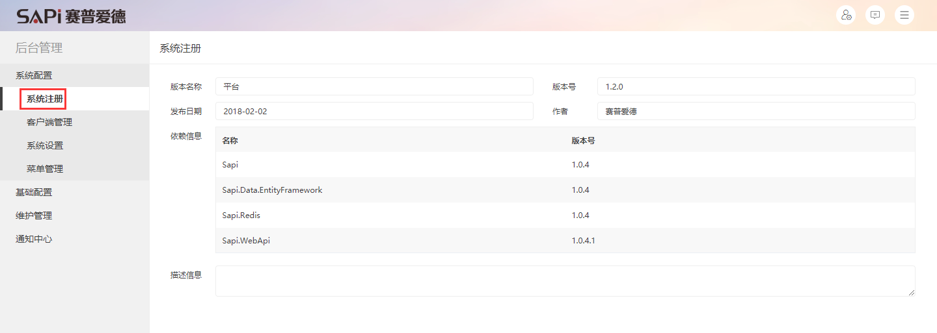

### 客户端管理

客户端管理是指移动框架，标识请求的来源，比如所内置的两个请求来源：PC端和移动端，目前所用到的是PC端。客户端名称和客户端标识不能重复。客户端密钥应由字母、数字、英文标点及常用特殊字符(@#等)组成。

注意：Token更新时间值必须大于或等于1200，默认值为36000.

【新增客户端】点击右上角的新增图标，可新增客户端。

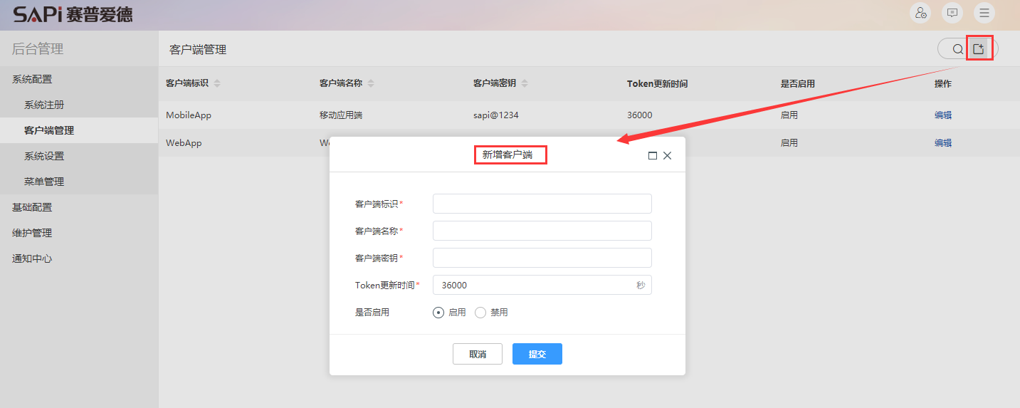

图-新增客户端

【修改客户端】点击编辑按钮，可修改客户端。

【删除】点击[删除]按钮可删除

【搜索】按标识、名称进行搜索

【启用】表示可以正常使用

【禁用】表示不可以使用

### 系统设置

系统设置用来设置语言，最大导出数据量，初始密码，界面设置，可保存，撤销本次修改，恢复出厂设置。

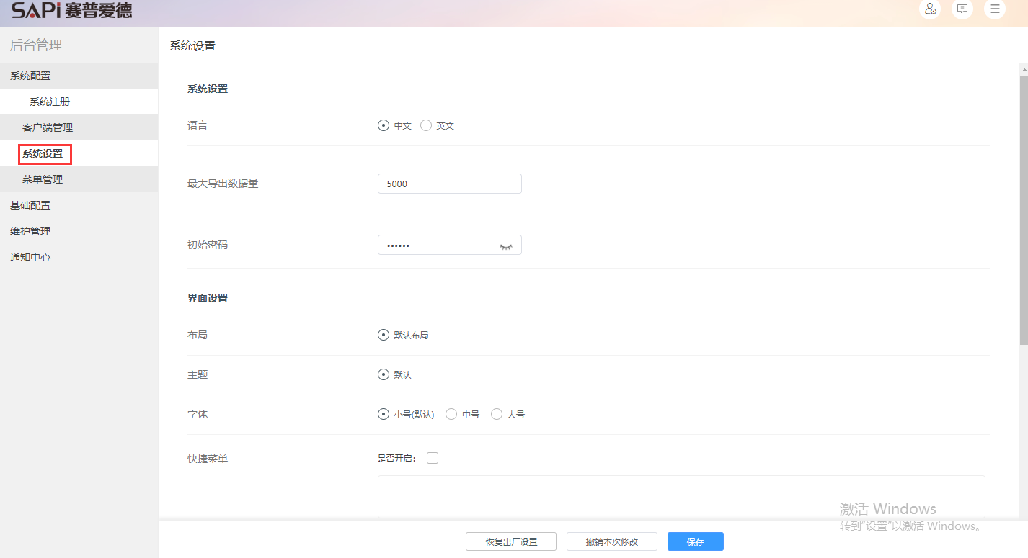

图-系统设置

界面设置包括布局、主题、字体、快捷菜单、登录页LOGO、首页LOGO、二级页面LOGO、登录页背景、主页面背景、Loading（gif动画）、界面预览。

字体可设置小号（默认）、中号、大号；

快捷菜单最多可以设置5个。

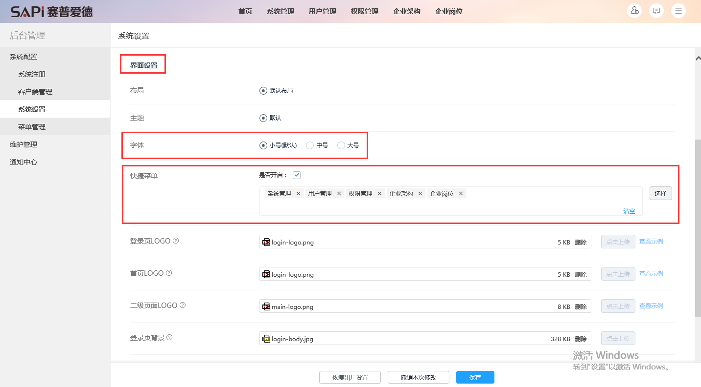

图-系统设置-界面设置

### 菜单管理

菜单管理可新增同级，新增子级，修改，删除菜单，以及设置资源，资源路径。

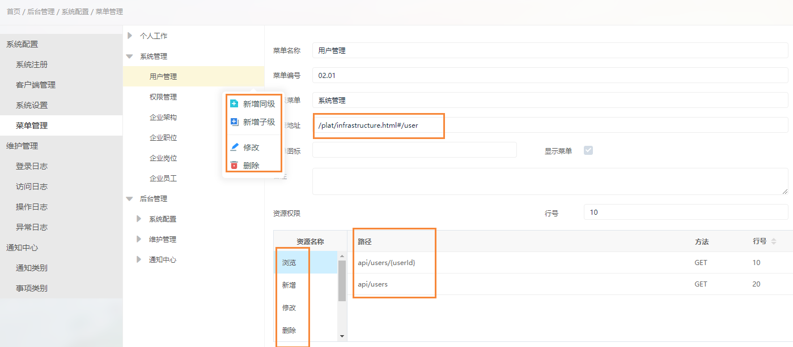

图-菜单管理

## 基础配置

基础配置目前只包含了项目状态，项目状态是为了项目数据而固化的一个模块，只能修改。

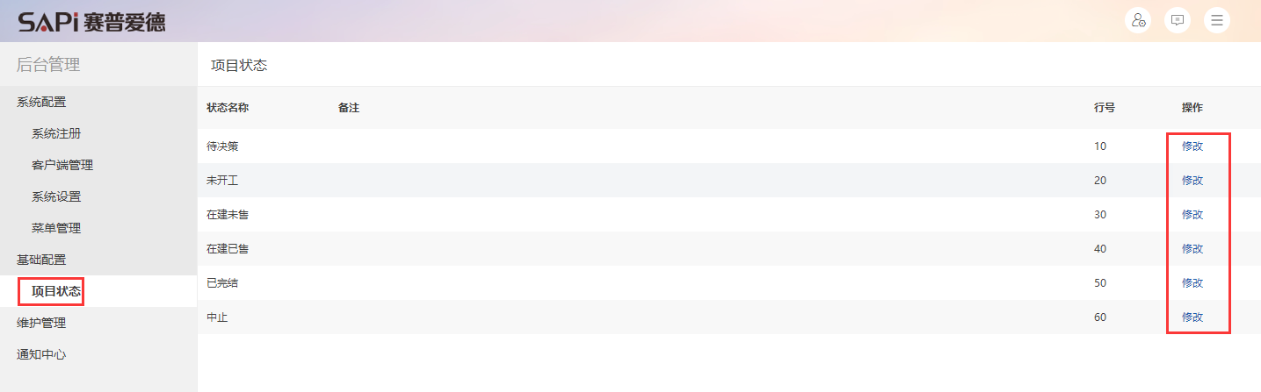

图-项目状态

## 维护管理

维护管理主要记录了登录日志、访问日志、操作日志、异常日志的详细情况，方便系统管理员查看、管理以及排查问题。

### 登录日志

这里是记录本系统用户的登录情况，记录登录时间、用户账号、用户实名、客户端应用名称、标题、登录地址、用户IP等信息，这样有助于系统管理员对于系统的安全管理。

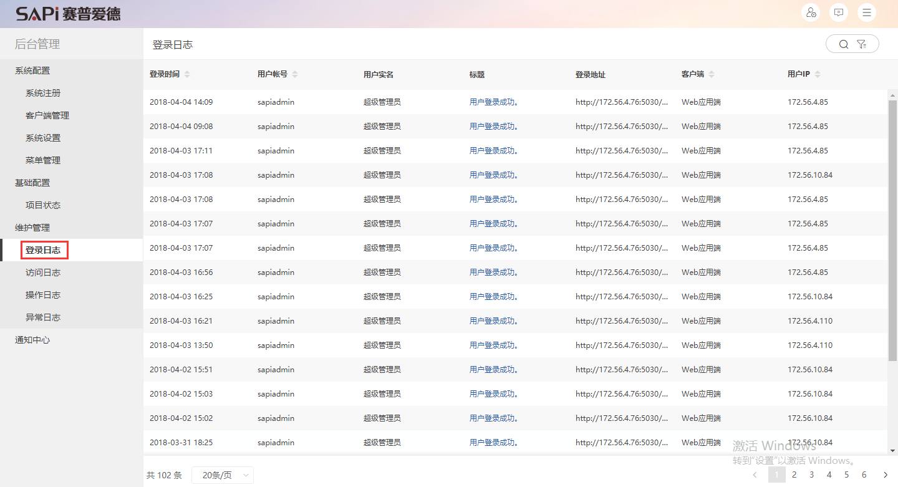

图-登录日志

【查看日志详情】点击标题内容，进行查看日志详情。

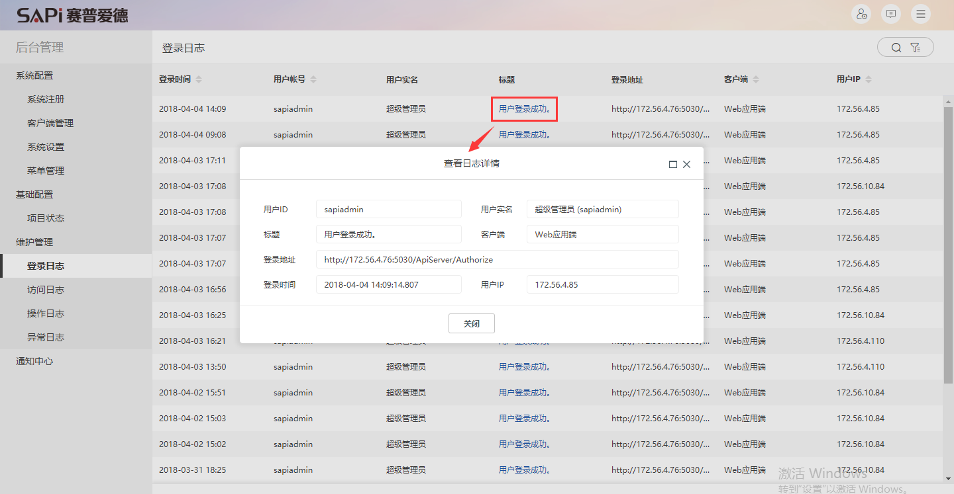

图-查看登录日志详情

【搜索】可按账号、实名、IP进行搜索

【过滤】默认时间范围为最近一个月，可按最近一周，最近一个月，最近三个月去搜索查看。

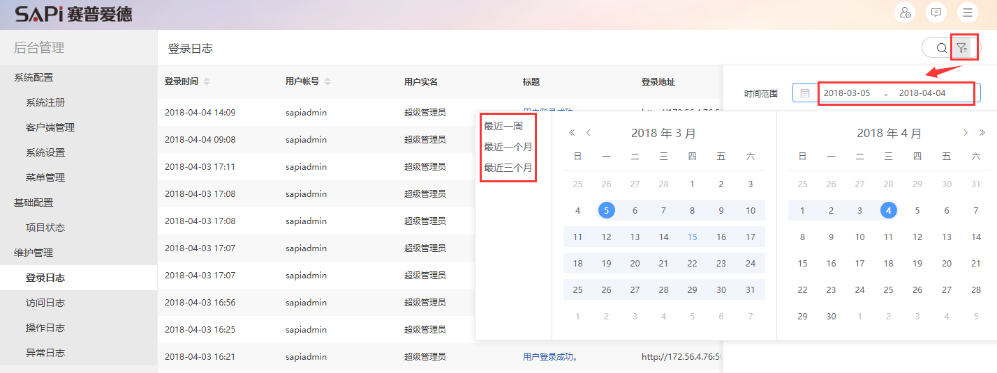

图-登录日志过滤

### 访问日志

这里记录所有系统用户的访问了什么样的模块和页面，有助于系统管理员维护系统和加强安全管理。

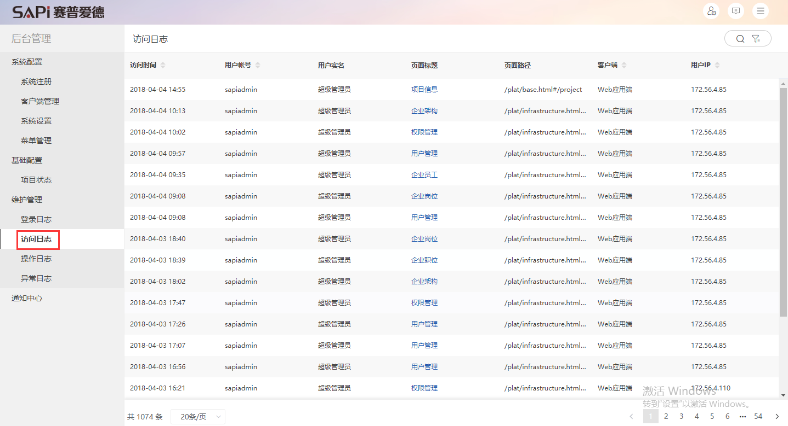

图-访问日志

【查看日志详情】点击页面标题内容可查看日志详情

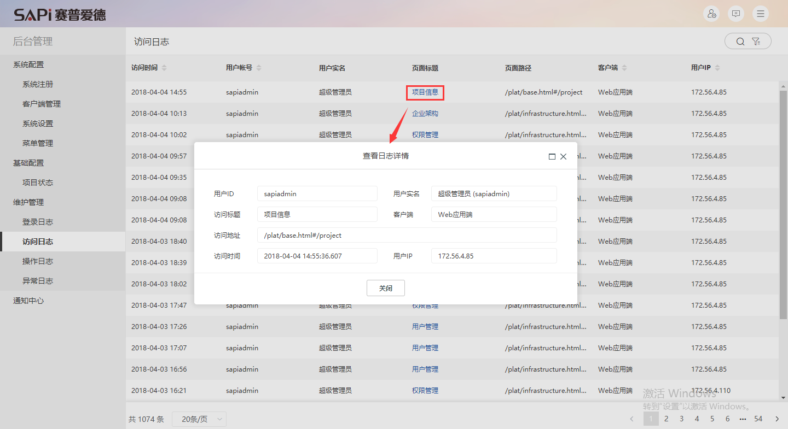

图-查看访问日志详情

【搜索】按账号、实名、页面标题、页面路径、IP进行搜索

【过滤】默认时间范围为最近一个月，可按最近一周，最近一个月，最近三个月去搜索查看。

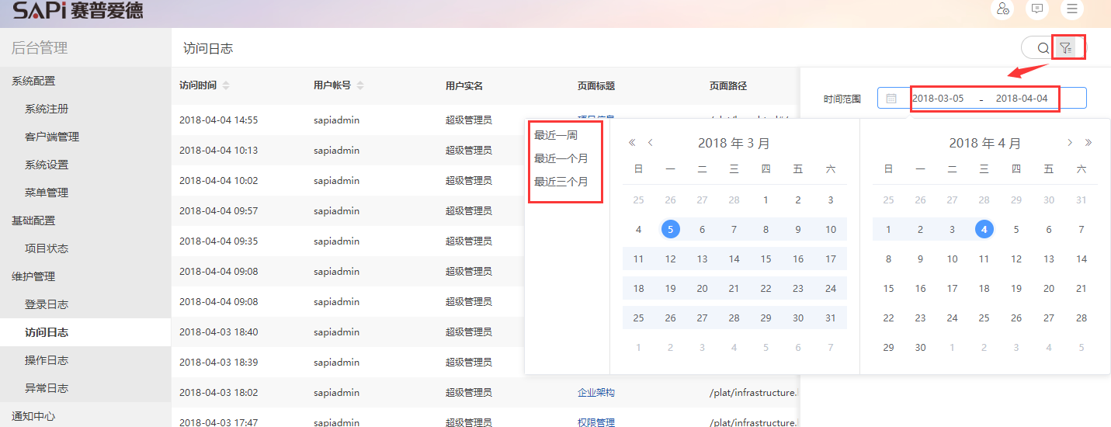

图-访问日志过滤

### 操作日志

这里记录所有系统用户的操作记录和用户IP，有助于系统管理员维护系统和加强安全管理。

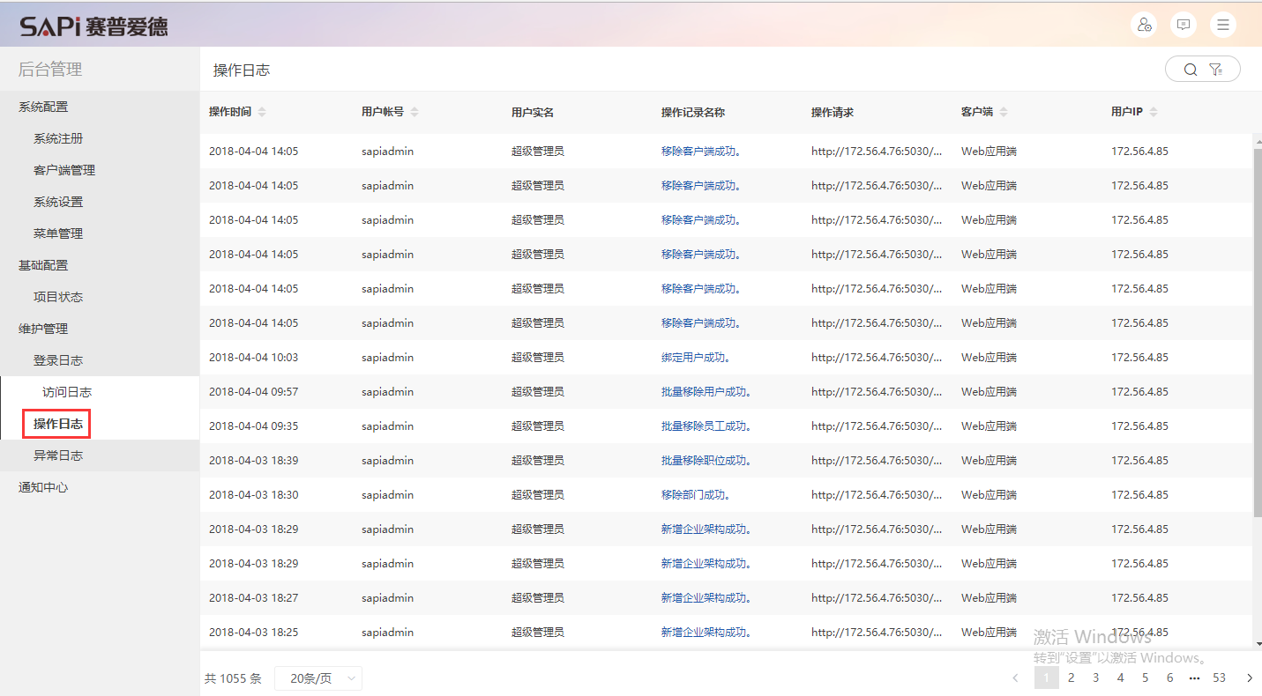

图-操作日志

【查看日志详情】点击操作请求内容查看日志详情

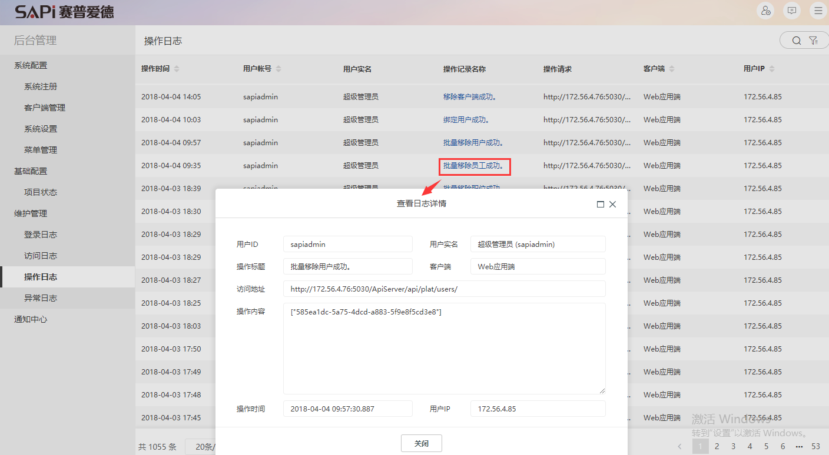

图-查看操作日志详情

【搜索】按账号、实名、操作记录名称、IP进行搜索

【过滤】默认时间范围为最近一个月，可按最近一周，最近一个月，最近三个月去搜索查看。

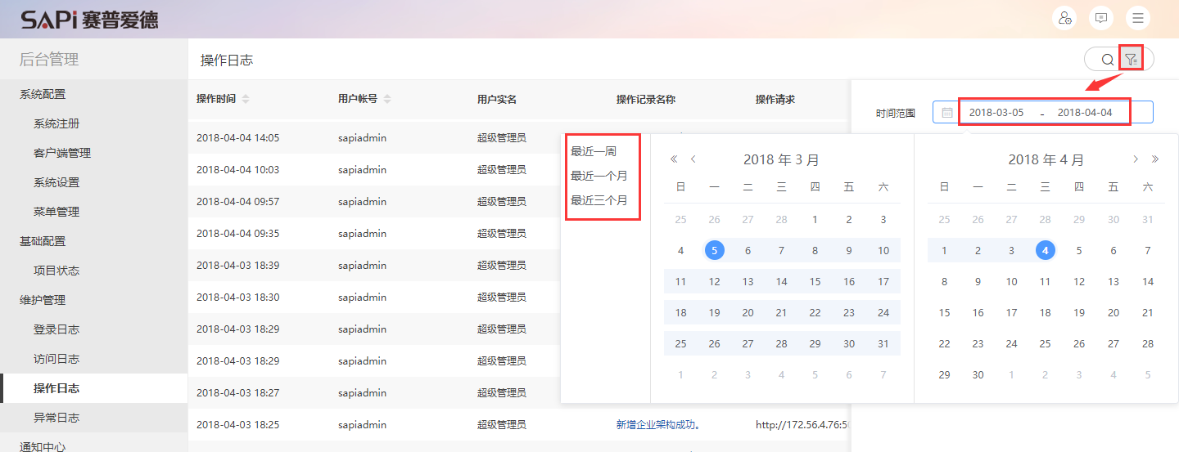

图-操作日志过滤

### 异常日志

这里记录了系统用户在操作过程中所发生的功能异常的记录，包含账号、用户实名、异常类型、异常消息、异常请求、时间、IP等；

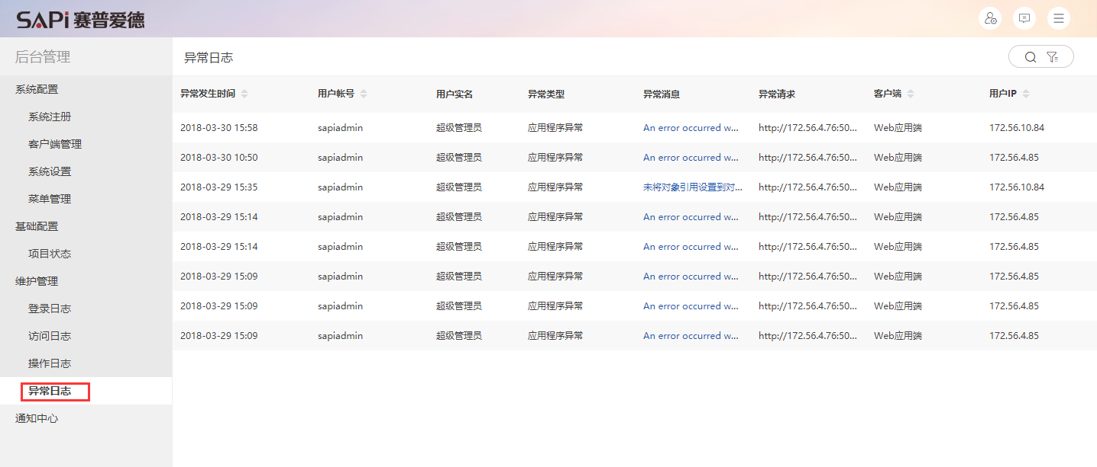

图-异常日志

【查看日志详情】点击异常消息内容查看日志详情

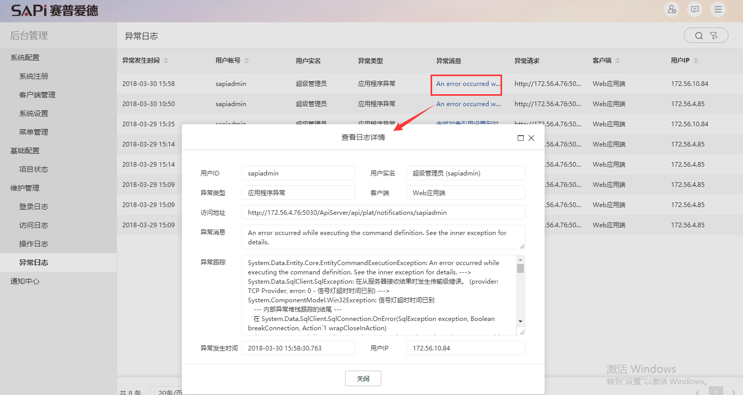

图-查看异常日志详情

【搜索】按账号、实名、异常消息、IP进行搜索

【过滤】默认时间范围为最近一个月，可按最近一周，最近一个月，最近三个月去搜索查看。

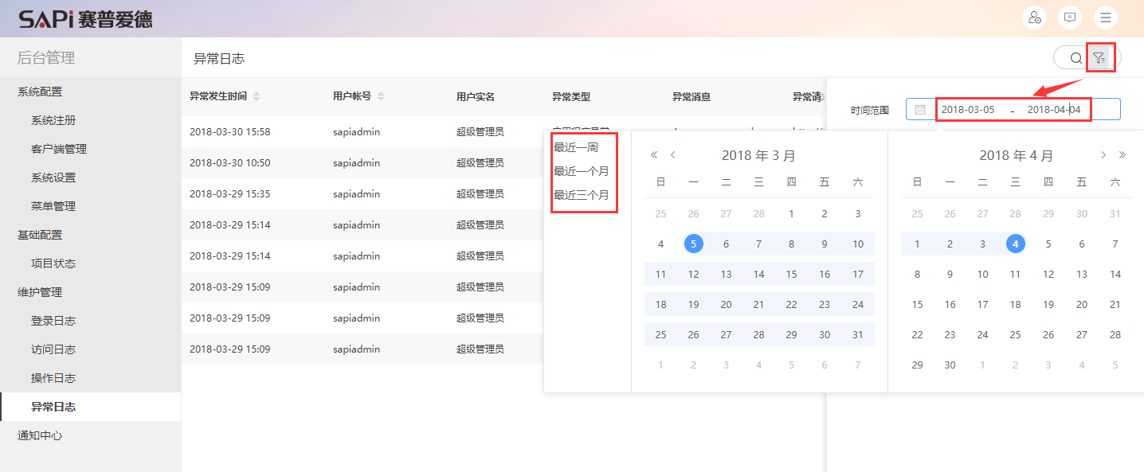

图-异常日志过滤

## 通知中心

用来配置通知类别和事项类别信息。

### 通知类别

通知类别可新增同级，新增子级，修改，删除类别，以及设置类型编码、类型名称、处理路径等信息。

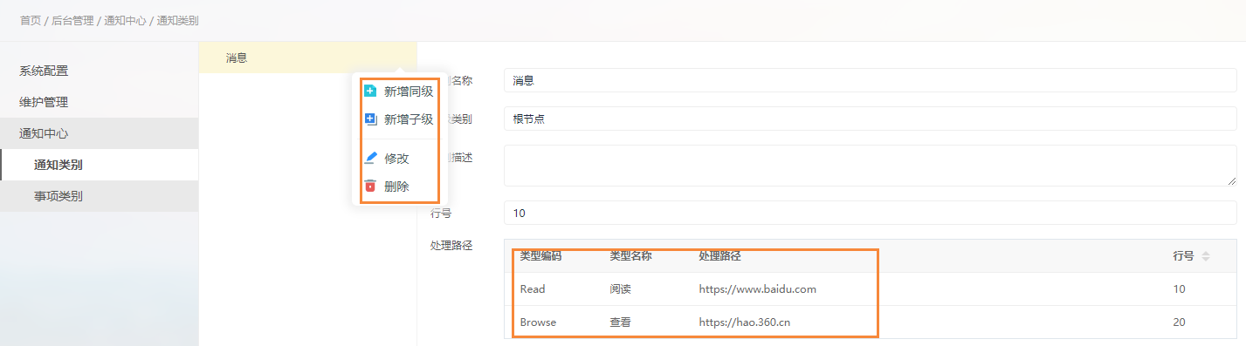

图-通知类别

### 事项类别

事项类别可新增同级，新增子级，修改，删除类别，以及设置类型编码、类型名称、处理路径等信息。

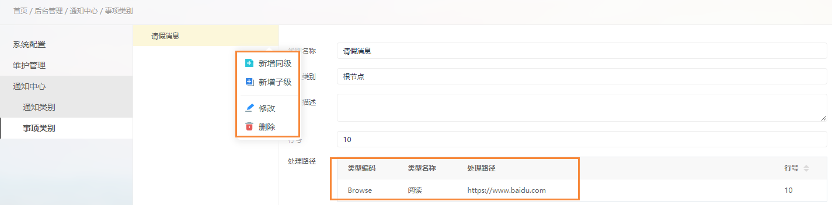

图-事项类别